**Приложение И**

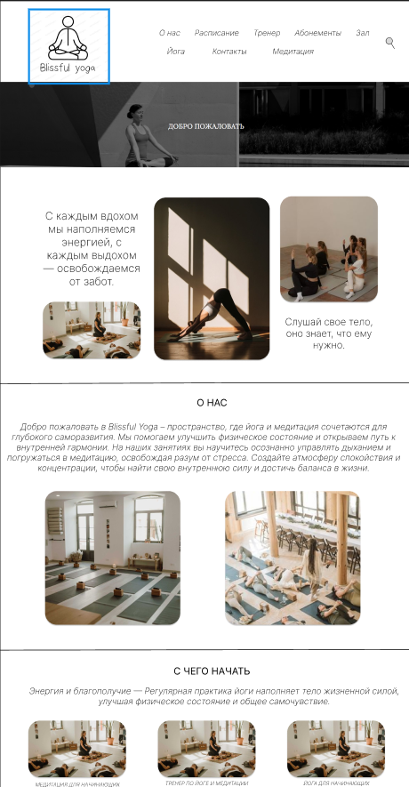

Рисунок И.1 – Главная страница

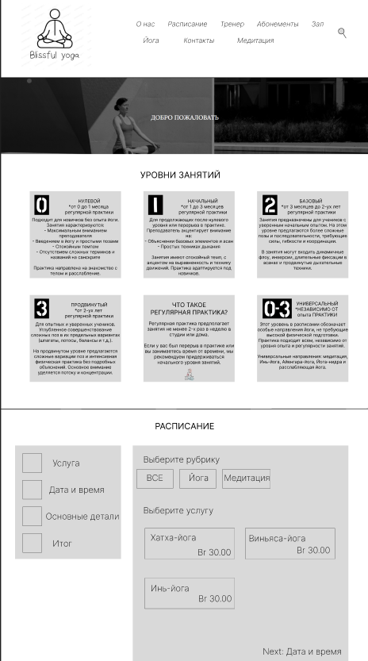

Рисунок И.2 – Расписание

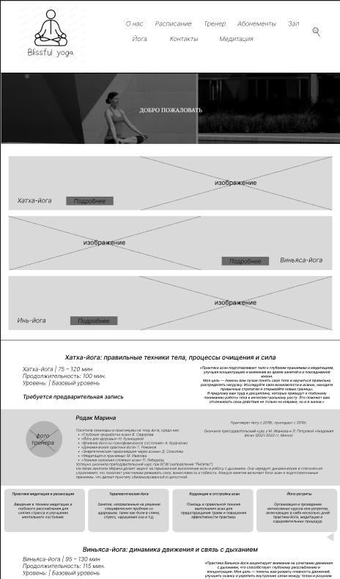

Рисунок И.3 – Тренера

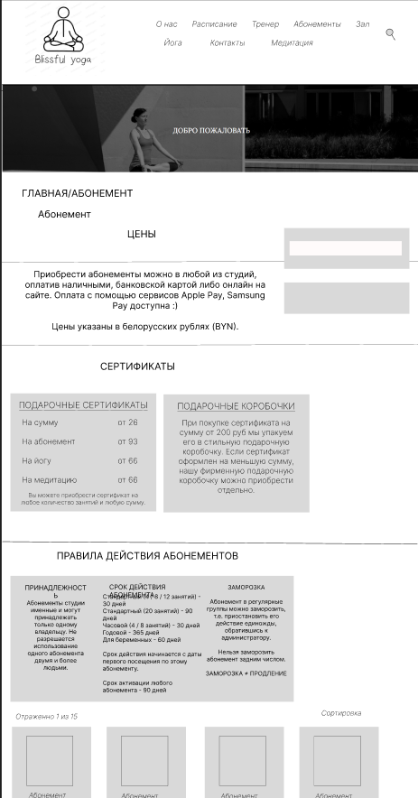

Рисунок И.4 – Абонементы

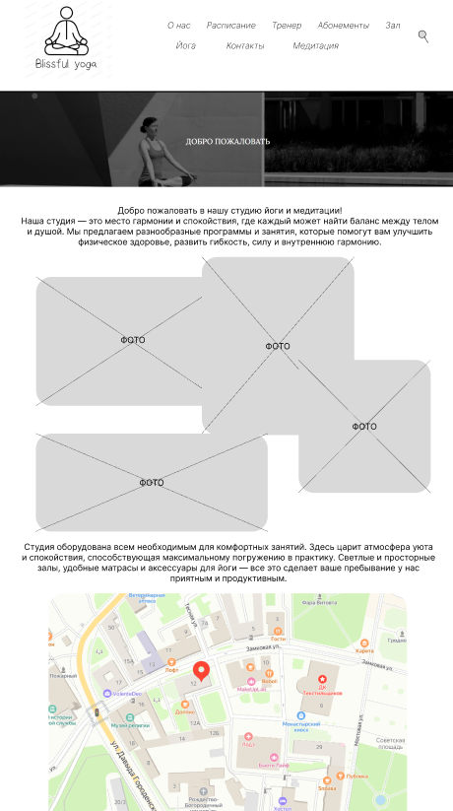

Рисунок И.5 – Зал

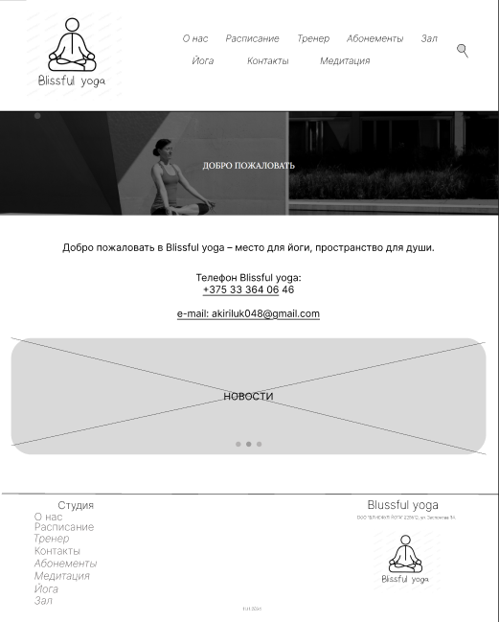

Рисунок И.6 – Контакты

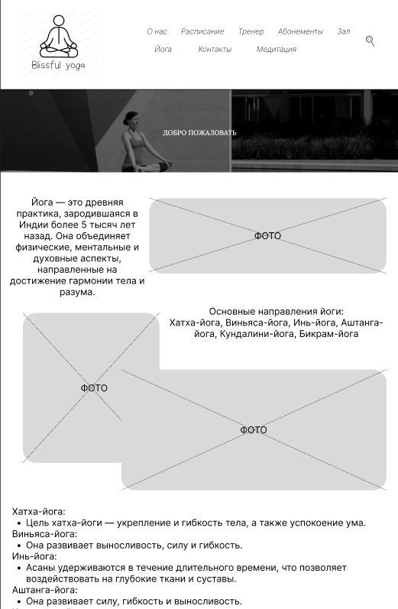

Рисунок И.7 – Йога (Медитация)